Appunti da cui trarre il power point e tener il discorso di presentazione

Progetto GAvI LuceneMT

Parte 1: varie funzionalità ed esempi

1-2 Presentazione : Lucene è un'API gratuita, open source e molto performante che si occupa di fare full-text search fornendo quindi strumenti per indicizzare documenti e fare retrieving con supporto a diverse modalità di tolerant retrieval. Il pacchetto è suddiviso in diversi moduli:
- Analysis, in cui si forniscono diversi metodi di analizzazione del testo
- Codecs, astrazioni per codificare/decodificare inverted index
- Document, la classe document unità di dato di Lucene
- Index, composto da indexWriter e indexReader che fanno creazione e ricerca su indici
- Search, composto da strutture per rappresentare le query per fare phrases, booleani ecc..
- Store, per gestire dati persistenti (su fs) come FSDirectory
- Util, che contiene strutture dati e classi utili

3-4 Tolerant e Modelli intro:
(source: https://lucene.apache.org/core/7_2_1/core/index.html)
Lucene supporta il tolerant retrieval e diversi modelli di information retrival, il tutto è contenuto nel modulo “Search”.
Lucene supporta diverse modalità di Query:
- TermQuery che matcha i documenti aventi un certo Term in un dato campo
- BooleanQuery che si vede come un insieme di TermQuery combinati con operatori booleani
- Phrases supporta query mirate al phrasal retrieval
- TermRangeQuery, per range query in ordine di termini
- PointRangeQuery, per range query di valori numerici
- PrefixQuery, per fare prefix query
- WildcardQuery, per fare wildcard query
- RegexpQuery, permette di utilizzare regexp
- FuzzyQuery, per fare query permettendo un certo grado di errore (utilizzando la Levenshtein distance)

Tra le funzionalità interessanti offerte dalla libreria è quello del Boosting, che permette di dare piu' peso a certi termini (vedi google che a pagamento fa comparire prima nelle ricerche) e della normalizzazione, che tuttavia vanno fuori dal contesto d'interesse.

Per quanto riguarda i modelli, sono implementati nello Scoring dei documenti, di fronte alle ricerche.
L'implementazione dei modelli sono molto performanti e nascondono la maggior parte della complesità all'utente, tant'è che nella documentazione se ne fa vanto.

Lucene supporta diversi modelli, selezionabili tramite la classe Similarity,
tra cui quelli studiati:
- Vector Space Model (VSM)
- Okapi BM25 un evoluzione del modello probabilistico BIM ( i documenti sono vettori binari, i termini sono indipendentemente distribuiti in un set di rilevanti e non rilevanti)

(https://en.wikipedia.org/wiki/Okapi_BM25)
BM25 è un modello di tipo bag-of-word ( non si considera la relazione tra le parole).
E la funzione di scoring è la seguente:

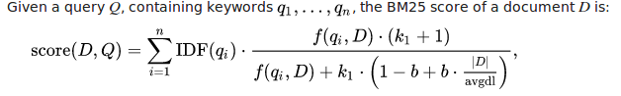
E' dato quindi dalla somma, per ogni query, dell'inverse document frequency moltiplicato per una quantità contenente f(qi,D) che è la frequenza del termine
qi in D, k e b sono due parametri scelti.

Permette, infine, Query personalizzabili.

5-6-7 Tolerant in pratica : Di fronte ai vari modelli e query supportate dall'API, ci si vuole focalizzare, per la presentazione, alle
PrefixQuery,WildcardQuery, RegexpQuery, FuzzyQuery
che sono le 4 classi che permettono di fare Tolerant Retrieval.

1) Esempio base, la query di default supporta le wildcard interne e di prefix, ma non di postfix piu' termini sono visti come un OR, o nel caso si voglia term1 AND term2

indexDir = FSDirectory.open(Paths.get(searchIndexPath));
reader = DirectoryReader.open(indexDir);
searcher = new IndexSearcher(reader);
analyzer = new StandardAnalyzer();
parser = new QueryParser(field.toString(),analyzer);
query = parser.parse(queryString);
results = searcher.search(query, SHOWPAGES*HITSPERPAGE); // ricerca effettiva

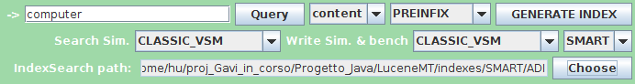
es. di query classico Computer

2) Esempio PostFix Query , per supportare la postfix bisogna esplicitamente settare un parametro, in caso contrario si ottiene errore

parser.setAllowLeadingWildcard(true);

es. *puter dopo aver impostato POSTFIX

3) Esempio Fuzzy Query , le fuzzy query sono quelle che accettano un grado di errore (tramite l'edit distance) nel termine cercato

query = new FuzzyQuery(new Term(field.toString(),queryString));

es. computr dopo aver impostato FUZZY
Il valore di edit distance fissato a 2, in quanto, come riportato nella documentazione, valori superiore a 2 sono ritenuti non utili.

4) Esempio Regex Query

5) Esempio Alternatives, si supportano le alternative, nei casi in cui il total hits sia minore di una certa soglia si considera l'eventualità che l'utente abbia digitato male qualche tasto, di conseguenza si propongono delle alternative

es. computr lw → ritorna computer, computers, law low, ….

String[] tokens = term.split(" ");
if (totalHits < ALTERN_TRESHOLD && tolerantMode == TolerantID.ALTERN) {
SpellChecker spell = new SpellChecker(indexDir);
IndexWriterConfig iwc = new IndexWriterConfig();
spell.indexDictionary(new, LuceneDictionary(
reader,DocFields.content.toString()
),iwc, false);
successString += "Suggested terms:" + '\n';
for (int i = 0 ; i < tokens.length ; i++) {
String[] similar = spell.suggestSimilar(tokens[i],MAX_ALTERN);
if (similar == null || similar.length == 0) {
successString += "No Suggestions for term "+ tokens[i] +'\n';
} else {
for (int j = 0 ; j < similar.length ; j++)
successString += similar[j] + " ";
successString += System.getProperty("line.separator");
}
}
spell.close();
}

Fonte: come funziona il queryParser
https://lucene.apache.org/core/7_2_1/queryparser/index.html

Nella query di default si utilizza il QueryParser Classico questo in verità supporta gia Regexp, Wildcard, Fuzzy, Boolean query, in base alla scrittura utilizzata:

– Regexp → Supporta ? – Wildcard → Supporta asd* a*d (*nasd → No)
– Fuzzy → computr~1 (edit distance) – Boolean query → AND/OR/NOT

Quindi in verità le varie modalità servono solo per rendere più user friendly l'operazione.

La QueryParser di Lucene ha il sorgente generato da la Java Compiler-Compiler, software di generazione di parser. Preso in input la stringa di query e il campo su cui cercare l'informazione, suddivide la query in “Termini” e operatori (“ “ → OR) e ne rileva i caratteri particolari per fare wildcard, regexp ecc..

8-9-10 Modelli in pratica:
Lucene permette di personalizzare il concetto di similarità e quindi fare modelli personali di information retrieval. Mi occuperò però di trattare i modelli più noti, il modello vettoriale + booleano e
( https://lucene.apache.org/core/7_2_1/core/org/apache/lucene/search/similarities/TFIDFSimilarity.html) e modello probabilistico (https://lucene.apache.org/core/7_2_1/core/org/apache/lucene/search/similarities/BM25Similarity.html)

La similarità viene impostata durante la scrittura dell'indice e selezionabile anche durante la ricerca. Nella ricerca è necessaria in quanto definisce la metodologia di Scoring (nel modello vettoriale è usata la similarità è:
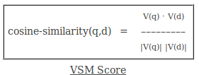
Bisogna assicurarsi che la similarità usata nella scrittura combaci poi con quella impostata nella ricerca, Lucene non si impegna a verificare ciò.
(https://lucene.apache.org/core/7_2_1/core/index.html)

→ La TFIDFSimilarity implementa la vector space model dopo aver applicato il modello booleano. L'acronimo sta per Term Frequency, Inverted document frequency.
Impostando Vector Model e BM25 si nota la differenza dell'ordine dei risultati cercando “computer”.

→ La Boolean praticamente è il modello booleano, ma come score del termine viene assegnato il Boost. Il boost è senza specifiche 1, ma se si cerca tipo

es. document law e poi document^2 law, sto prioritizzando i documenti che contengono “document” e quindi compaiono prima in lista.

Quando nella documentazione si sente parlare di “Norm” si riferisce alla normalizzazione di un campo di documento rispetto ad altri. L'assegnazione di un peso differente nel caso in cui un termine chiave compaia in un campo ad es. titolo piuttosto che contenuto è dato dalla normalizzazione.

Lucene offre diversi flavour di modelli probabilistici,
→ BM25 (Best Model) che si ispira alla BIM (approccio Bag of Words e non-dipendenza dalla frequenza del termine (booleano)), un modello probabilistico è caratterizzato dall’uso di una concezione probabilistica di rilevanza dei termini. In particolare il peso di un termine è essenzialmente proporzionale alla sua rarità nella collezione di documenti (Shannon), opposto alla vector model che è proporzionale al numero di occorrenze.
Lo score dato dalla sommatoria di tutti i pesi dei termini moltiplicato un fattore … ancora da comprendere

In pratica dei probabilistici implemento solo questo

→DFR (Divergence From Randomness Model) è un’altro approccio probabilistico che invece considera la frequenza del termine in un documento, in particolare si basa sulla probabilità che un termine occorra tf volte in un ipotetico set di documenti rilevanti. Utilizza la distribuzione di Poisson.

→ DFI altro modello probabilistico che usa invece la distribuzione Chi-Square

→ L’approccio Language Model costruisce un modello linguistico per ogni documento (motivo per cui ritroviamo la setSimilarity nella scrittura dell’index, perché alcuni modelli possono usufruire di dati pre-costruiti?) si basa sulla probabilità non più del singolo termine ma una sequenza (l’ordine è considerato) di termini. Questo viene utilizzato in Speech Recognition, dove la frase “Recognize a Speech” e “wreck a nice beach” hanno fonetica simile ma è più probabile sia il primo caso.

Parte 2: grafici di efficacia sugli benchmark

Il Retrieving si limita ai primi ad esempio 25 risultati ottenuti nonostante la totalHits sia superiore della hits.length, non si vuole appesantire la dimostrazione ed inoltre si ritiene che realisticamente parlando un utente non scorra quasi mai oltre i primi 5 risultati.

Idea: Il Plotting nel progetto viene fatto con l'ausilio della libreria gratuita JfreeChart

Algoritmo del calcolo della ceiling interpolation:

Nel caso Punti recall prec. == 11, nessuna modifica va fatta

Nel caso ( Punti recall precision naturali ) < 11 (Standard)
applico il seguente algoritmo (che chiamo “Riempimento all'indietro”, in maniera friendly), sfrutta il fatto che la curva prec-recall sia NON crescente

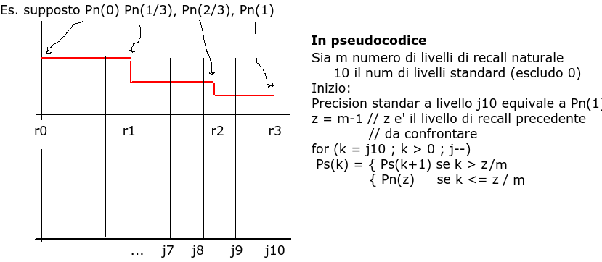

Dati precision e recall con la formula sbagliata, in quanto ci si è resi conto che in verità può essere anche crescente e non solo decrescente, questo fa sì che la formula del massimo non sia stata implementata correttamente

VSM

0.4548385893494589
0.4200660450660451
0.4091011327853433
0.3206574005916111
0.27049466736966743
0.25584820272320274
0.17228261253996546
0.089921802054155
0.049206349206349205
0.0
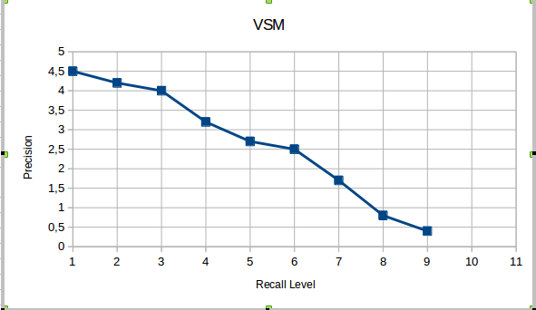
0.0

BOOLEAN
0.39461359628026293
0.3555064534231201
0.32162397787397784
0.27556635448792316
0.2336000646049666
0.21681246993746991
0.12125661375661376
0.05758417508417508
0.04547930283224401
0.0
0.0

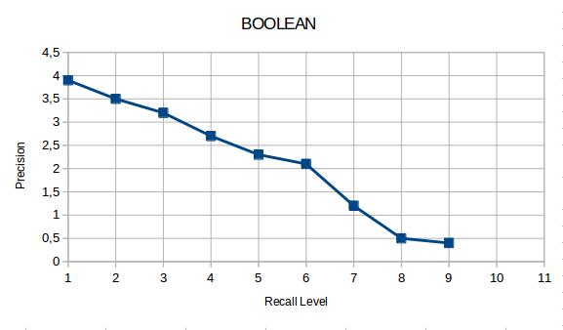

BM25
0.4893534685334557
0.43837722054633815
0.4094420353611529
0.3164656432748538
0.2704669660261766
0.2551891882483988
0.17571881821881818
0.09315708982375649
0.05804232804232804
0.0
0.0

